Những bài học kinh nghiệm Kỳ 42

- Xà lan bị lật sau va chạm với tàu chở LPG, hai triệu lít xăng bị thất thoát
Khi tốc độ của tàu tăng lên và tiến gần 12 hải lý/giờ, một tàu khác đang tiến vào luồng. Các hoa tiêu đã thống nhất phương án tránh nhau mạn trái đối nhau (port-to-port). Khi hai tàu gặp nhau, cần thực hiện nhiều lệnh bẻ lái để kiểm soát đường đi của tàu chở LPG.
Tuy nhiên, tàu LPG vẫn bị dạt sang phải, tiến sát mép luồng. Lúc này, các lực thủy động lực bắt đầu tác động. Con tàu lúc này chạy với tốc độ 12,6 hải lý/giờ, bị xoay sang trái và cắt ngang luồng, hướng thẳng về phía một tàu lai đang đi vào, đẩy hai xà lan cặp song song nhau. Cả hai xà lan đều chở đầy xăng pha chế.
Đoàn lai đang chạy với tốc độ khoảng 5,3 hải lý/giờ so với đáy biển và cách tàu LPG khoảng 0,7 hải lý. Hoa tiêu trên tàu LPG ra lệnh bẻ lái hết lái phải, sau đó gọi tàu la qua VHF. Lúc này, mũi tàu LPG đang chĩa thẳng về phía tàu lai và các xà lan.
Hoa tiêu nhận ra rằng tàu LPG sẽ không thể quay lại phía mạn phải của luồng được, nên ông yêu cầu thuyền trưởng tàu lai “Go to the greens”, nghĩa là tàu lai và các xà lan phải cắt ngang luồng để hai bên có thể tránh nhau mạn phải đối nhau (starboard-to-starboard).

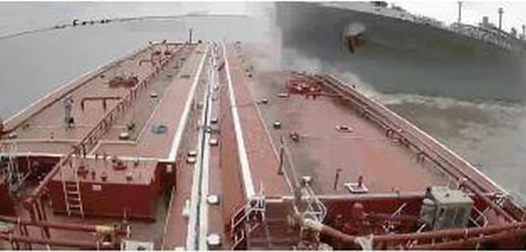
Thuyền trưởng tàu lai đã tuân theo và bẻ hết lái trái, nhưng chỉ vài phút sau, mũi của tàu LPG đã đâm vào một xà lan ở khu vực giữa xà lan bên mạn phải, xuyên thủng lớp vỏ kép và làm vỡ hai két hàng của xà lan đó. Lực va chạm khiến xà lan thứ hai bị lật, mặc dù không có két hàng nào bị thủng.
Không có thuyền viên nào trên hai tàu bị thương, nhưng gần hai triệu lít xăng pha chế đã tràn ra luồng. Hai xà lan, với tổng giá trị bảo hiểm 2.789.643 USD, sau đó được xác định là tổn thất toàn bộ ước tính (constructive total loss) và bị tháo dỡ.
Cuộc điều tra chính thức kết luận, ngoài các nguyên nhân khác, rằng tác động kết hợp giữa tốc độ của tàu LPG khi vượt một tàu lớn khác trong luồng có hình dạng bất đối xứng đã gây ra hiện tượng lệch lái không kiểm soát sang trái của tàu LPG, khởi đầu cho chuỗi sự kiện dẫn đến va chạm.
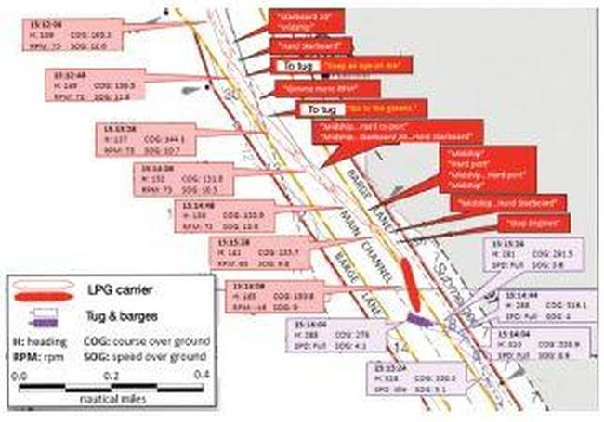
Bài học kinh nghiệm
- Nghiên cứu về tương tác thủy động lực cho thấy nếu tàu chạy quá nhanh khi ở gần bờ, bánh lái có thể không đủ khả năng khắc phục được các lực phát sinh và việc điều khiển sẽ bị mất kiểm soát.
- Việc chạy hết tốc độ (full sea speed) trong luồng hẹp không chỉ làm tăng nguy cơ bị lệch hướng khó kiểm soát do hiệu ứng thủy động lực, mà còn khiến người đi biển có rất ít lựa chọn để giảm thiểu hoặc kiểm soát tình huống.

- Thất bại trong BRM khi cập cầu dẫn đến va chạm tốn kém
Trong điều kiện ban ngày và thời tiết tốt, một tàu chở dầu đầy tải đang được hoa tiêu dẫn vào cảng. Trên buồng lái lúc đó còn có Thuyền trưởng, thủy thủ lái và sỹ quan trực ca (OOW). Kế hoạch cập cầu đã được thảo luận trước. Với sự hỗ trợ của hai tàu lai, con tàu sẽ quay 180 độ ở ngoài cầu và cập mạn trái vào cầu.
Khi tàu ở vị trí ngoài cầu và gần như đã dừng hẳn, tàu bắt đầu quay sang mạn trái với sự hỗ trợ của hai tàu lai theo đúng kế hoạch. Tàu lai phía trước đẩy mũi tàu sang trái, còn tàu lai phía sau kéo lái tàu sang phải. Trong quá trình điều động, sỹ quan tại trạm làm dây sau lái báo về buồng lái rằng khoảng cách giữa tàu và trụ buộc dây (dolphin) chỉ còn khoảng 15 mét và đang tiếp tục giảm. Hoa tiêu lập tức ra lệnh bẻ hết lái trái và đưa ra nhiều lệnh chạy máy liên tiếp trong thời gian ngắn, gồm: dead slow ahead, slow ahead, half ahead và cuối cùng là full ahead, cùng với lệnh lái. Khoảng hai phút sau khi bắt đầu các lệnh cho máy tiến của hoa tiêu, một tiếng động trầm bị nghe thấy ở phía sau lái. Sau đó, tàu được buộc an toàn vào cầu.
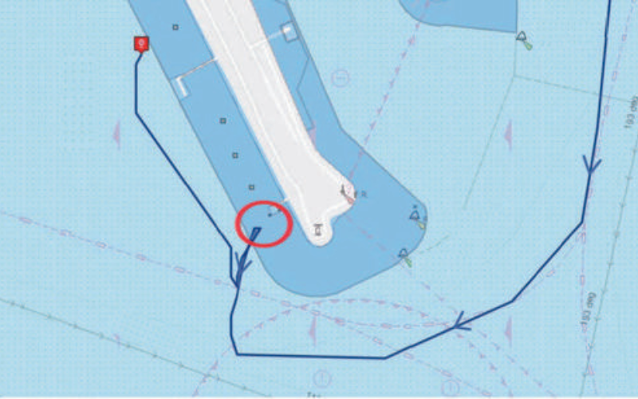
Tiếp xúc với đáy tại khu vực vòng tròn đỏ
Kiểm tra dưới nước sau đó cho thấy các trụ buộc dây không bị hư hại, nhưng lớp cát quanh chân trụ đã bị xáo trộn nhẹ.
Bánh lái của tàu được phát hiện bị lệch khoảng 11 độ sang phải, được cho là do tiếp xúc với đáy. Sau đó xác định trục bánh lái đã bị gãy. Việc sửa chữa yêu cầu phải đưa tàu vào ụ khô, bao gồm lắp đặt trục bánh lái mới. Con tàu phải ngừng khai thác hơn 2 tháng.
Cuộc điều tra sự cố kết luận rằng hoa tiêu đã đánh giá sai dòng chảy. Tại thời điểm đó, hoa tiêu cho rằng dòng chảy đang chảy trên hướng ra xa cầu (hướng tây), nhưng thực tế dòng chảy lại tác động hướng vào cầu. Cuộc điều tra cũng kết luận rằng hoa tiêu gần như làm việc một mình trong quá trình điều động cập cầu, cho thấy sự thất bại trong quản lý nguồn lực buồng lái (BRM).

Bài học kinh nghiệm
- Ngay cả các chuyên gia địa phương như hoa tiêu cũng có thể mắc sai lầm — họ cũng là con người. Hãy đảm bảo toàn bộ tổ buồng lái tham gia tích cực cùng người đang điều động và thiết lập các giới hạn khoảng cách, tốc độ đã được thống nhất khi hoạt động trong vùng nước hạn chế.
- Hãy sẵn sàng chất vấn người đang điều động nếu thao tác không diễn ra theo đúng kế hoạch.
- Không có quy trình – Thuyền viên bị bỏng da nghiêm trọng
Một tàu chở dầu đang hành trình và các công việc bảo dưỡng thông thường đang được thực hiện. Một thuyền viên máy được giao nhiệm vụ mở van hơi dẫn lên boong để tuần hoàn lại lượng hơi dư. Đây đã là thông lệ trên tàu trong suốt 9 năm qua, kể từ khi một két nhiên liệu dầu nặng (HFO) được cải hoán sang sử dụng dầu DO hàng hải (MGO). Kể từ sau khi cải hoán, lượng hơi dư không thể được làm mát đầy đủ bằng bộ làm mát xả/thoát hiện có khi tàu chạy ở vòng tua tối đa. Do đó, biện pháp tuần hoàn hơi qua hệ thống ống hơi trên boong đã được sử dụng như một giải pháp.
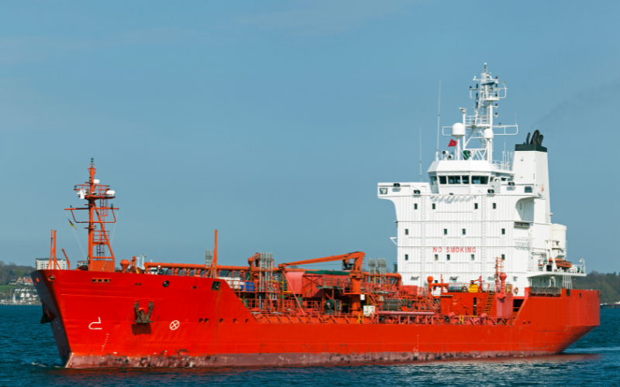
Van này được đặt trong buồng máy, tại một khu vực đòi hỏi thuyền viên phải trèo lên và chui vào một không gian hạn chế. Khi thuyền viên vào đúng vị trí và bắt đầu mở van, anh ta bất ngờ bị một lượng hơi nước rất lớn xả vào người. Sau đó xác định rằng gioăng của van đã bị hỏng, nhiều khả năng do hiện tượng “búa nước” (water hammer – việc nước trong ống bị đẩy mạnh và tác động vào ống như một nhát búa do áp suất trong ống bị tăng quá nhanh khi mớ van nhanh).
Nạn nhân bị bỏng da nghiêm trọng ở mặt, chân và tay. Anh được chuyển ngay đến phòng y tế trên tàu để sơ cứu. Thuyền trưởng đã liên lạc với dịch vụ tư vấn y tế từ xa và nạn nhân được chuyển lên bờ để điều trị y tế ngay trong ngày. Sau 11 ngày nằm viện, anh được hồi hương để tiếp tục điều trị và phục hồi.
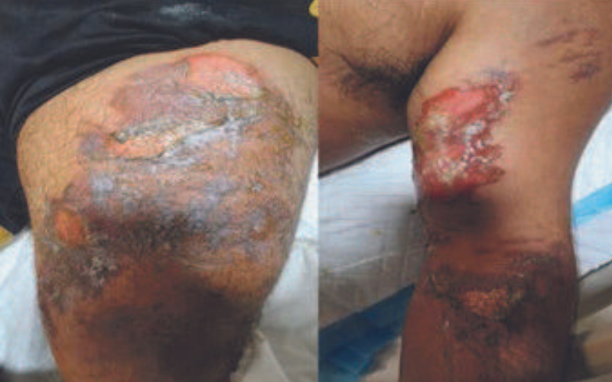
Cuộc điều tra của công ty kết luận rằng các hướng dẫn về cách xả đường ống trước khi mở van hơi là không đầy đủ. Thuyền viên đã thực hiện công việc dựa trên trí nhớ và kinh nghiệm cá nhân của mình. Cuối cùng, cần có các hướng dẫn được chuẩn hóa chính thức để đảm bảo đường ống cấp hơi không còn nước trước khi mở van, nhằm tránh hiện tượng búa nước.
Bài học kinh nghiệm
- Các mối nguy hiểm mới có thể phát sinh khi tiến hành cải hoán, sửa đổi hệ thống. Trong trường hợp này, phải mất đến 9 năm mối nguy hiểm mới bộc lộ.
- Các mối nguy hiểm mới hoặc mối nguy hiểm cũ (tiềm ẩn) cần được phân tích cẩn thận. Sau đó, phải xây dựng quy trình và thực hiện nghiêm túc, thường xuyên.

- Quy trình bị phá vỡ trên tàu hàng rời dẫn đến tử vong thuyền viên
Một tàu hàng rời đang hành trình thì bảng báo động của máy chính phát tín hiệu; nhiệt độ khí xả của một xi lanh không bình thường. Thuyền viên máy xuống kiểm tra và xác định rằng van phun nhiên liệu (FOIV) của xi lanh số 4 cần được thay thế. Công việc được ước tính mất khoảng 1–2 giờ. Máy trưởng và Thuyền trưởng đã được thông báo.
Điều khiển máy chính được chuyển về Phòng Điều Khiển Máy (ECR) và Máy hai (2E) phổ biến kế hoạch thay FOIV cho thuyền viên máy. Tổ máy bắt đầu chuẩn bị dụng cụ cần thiết và sĩ quan trực ca (OOW) trên buồng lái được thông báo rằng máy chính sẽ phải dừng. Trong khi đó, 2E chỉ đạo nhân sự máy đóng van gió khởi động chính, sau đó tháo ống cao áp nhiên liệu của xi lanh.
Hai thuyền viên máy đã tháo ống cao áp nhiên liệu. Đầu ống nối vào máy được che bằng giẻ lau và khu vực được vệ sinh tổng quát. Một thuyền viên rời khu vực sửa chữa để đi lấy FOIV khác, để lại một người tại vị trí sửa chữa. Vài phút sau, một tiếng nổ lớn vang lên và người còn lại được nhìn thấy nằm trên sàn.
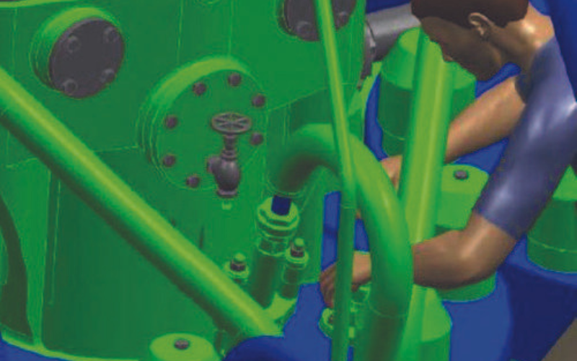
Thuyền viên xung quanh chạy đến hỗ trợ; họ phát hiện vùng mặt nạn nhân gần thái dương phải bị chấn thương nghiêm trọng và chảy nhiều máu. FOIV của xi lanh nằm trên sàn cạnh nạn nhân. Van này được lắp vào nắp xi lanh bằng hai đai ốc cố định, mỗi đai ốc có một cụm lò xo. Các đai ốc cố định đã bị tháo ra và áp suất dư trong máy chính đã bắn văng van ra với lực mạnh.
Ba giờ sau tai nạn, các dấu hiệu sinh tồn của nạn nhân ngừng lại và nạn nhân được xác nhận đã tử vong.
Cuộc điều tra cho thấy nạn nhân có thể đã tháo các đai ốc cố định của FOIV bị lỗi quá sớm, do nhiều bước phòng ngừa an toàn đã bị bỏ qua trước khi tháo. Có vẻ như tốc độ quay (RPM) của máy chưa về 0. Cũng có khả năng van gió khởi động máy chưa được đóng và thiết bị quay trục (turning gear) chưa được cài. Những biện pháp khóa cách ly này, như quy định trong sổ tay bảo dưỡng máy, đã có thể ngăn chặn thảm kịch. Không có hệ thống nào đảm bảo rằng tất cả các biện pháp an toàn nêu trong sổ tay máy đã được thực hiện trước khi thay FOIV.
Ngoài ra, điều tra cũng ghi nhận rằng trên tàu tồn tại nhận thức chung rằng Công ty có thể xử phạt thuyền viên nếu trì hoãn quá mức hoặc dành quá nhiều thời gian cho công việc sửa chữa.
Bài học kinh nghiệm
- Bất kỳ hệ thống nào có năng lượng tích trữ đều cần quy trình khóa và gắn thẻ an toàn (LOTO) và phải tuân thủ nghiêm ngặt.
- Sĩ quan cao cấp trên tàu phải đảm bảo tuân thủ an toàn và tính toàn vẹn quy trình, nhưng mỗi thuyền viên cũng phải có trách nhiệm như vậy.
- Áp lực về thời gian thường do tự đặt ra. Ngay cả khi áp lực là rõ ràng, tư duy đúng đắn vẫn phải là “An toàn là trên hết”.

- Chằng buộc hàng nặng – Chi tiết là rất quan trọng
Một tàu chở hàng đa năng đang vận chuyển sáu bộ chân vịt azimuth trong hầm hàng, mỗi bộ nặng 60 tấn. Các tính toán chằng buộc dựa trên chỉ dẫn hành trình và sơ đồ xếp hàng được một sĩ quan thực hiện và Thuyền trưởng kiểm tra trước khi xếp hàng. Kết quả được gửi về văn phòng để phê duyệt.
Theo tính toán, mỗi bộ chân vịt cần 10 dây chằng. Để an toàn hơn, Thuyền trưởng và thuyền viên quyết định sử dụng 12 dây chằng hoặc nhiều hơn cho mỗi bộ. Dựa trên khả năng chịu tải của dây chằng, họ quyết định không cần dùng “chốt chặn hàng” (cargo stoppers – các tấm kim loại đặt sát mặt dưới của kiện hàng và hàn xuống sàn nhằm giúp ngăn dịch chuyển). Trong suốt hành trình, điều kiện thời tiết phù hợp với dự báo. Vào ngày xảy ra sự cố, gió tây bắc đạt tới 40 knot. Độ cao sóng đo được cao hơn dự báo một chút, khoảng 7,5 m vào đầu ngày và tăng lên 10,8 m vào cuối buổi chiều. Tàu giảm tốc và đổi hướng đối sóng để giữ độ lắc ngang ở mức có thể kiểm soát. Sáng hôm sau, báo động mực nước cao lacanh (HLA) của hầm hàng vang lên hai lần trong vòng 30 phút. Bơm lacanh được khởi động và nước lá can được kiểm tra bằng trực quan. Có một lượng nước đáng kể trong hầm, nhưng chưa rõ nguyên nhân nước xâm nhập.
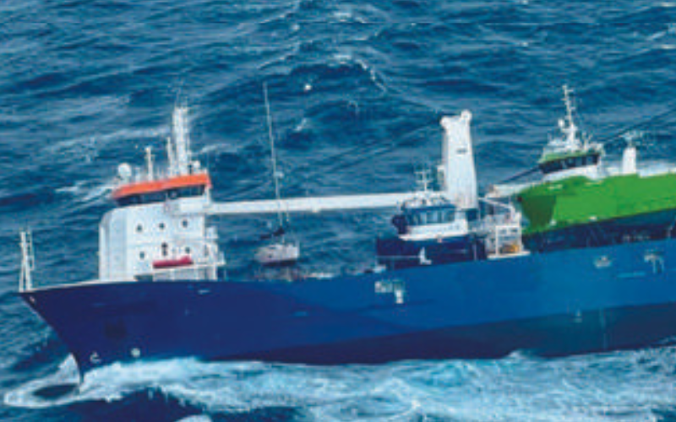
Một sĩ quan cùng giám sát hàng hóa xuống kiểm tra hầm. Họ phát hiện lượng nước lớn và nhận thấy ba bộ chân vịt azimut xếp ở phía trước đã bị xê dịch. Một trong ba bộ này bị tuột trước, tạo hiệu ứng domino khiến hai bộ còn lại cũng dịch chuyển theo. Các bộ phận của chân vịt đã đâm thủng két chống nghiêng (anti-heeling tank) mạn trái. Két này ban đầu đầy nước, nhưng lúc này nước đang chảy vào hầm hàng.
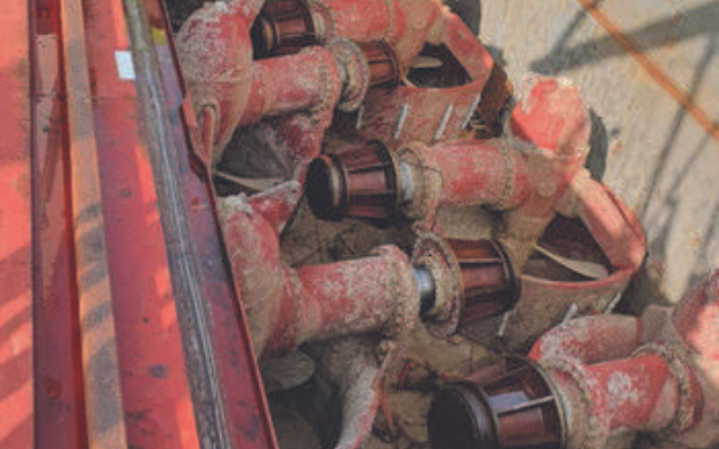
Các biện pháp tháo nước trong hầm không hiệu quả và chẳng bao lâu tàu bị nghiêng khoảng 30 độ. Thuyền trưởng, lo ngại cho an toàn con tàu, đã phát tín hiệu Mayday và 8 trong tổng số 10 hai thuyền viên được sơ tán. Bốn thuyền viên còn lại cố gắng giữ tàu ở trạng thái ổn định, nhưng đến cuối buổi chiều họ cũng phải sơ tán.
Ngày hôm sau, độ nghiêng tăng lên khoảng 45 độ, và gió khiến tàu từ từ trôi về phía bờ. Khi tàu tiến gần bờ, dây lai được móc và tàu được lai dắt an toàn về một cảng lánh nạn gần đó.
Báo cáo lưu ý rằng thông tin về lô hàng chân vịt azimut do môi giới vận tải cung cấp cho người khai thác không bao gồm bất kỳ chỉ dẫn cụ thể nào về xếp dỡ, tháo dỡ, chằng buộc hay thông tin chi tiết về các điểm chằng. Bộ phận thuê tàu không yêu cầu thêm các chỉ dẫn xếp hàng cụ thể, chi tiết hơn và cho rằng thông tin nhận được là đủ để thực hiện chằng buộc đúng cách. Sự chênh lệch giữa thông tin sẵn có và thông tin cần thiết đã khiến việc xây dựng một hệ thống chằng buộc đầy đủ và đối xứng trở nên khó khăn.
Bài học kinh nghiệm
- Dù đã sử dụng “chằng buộc tăng cường”, một bộ chân vịt azimut vẫn bị tuột và kéo theo các bộ khác. Với các kiện hàng siêu nặng như trường hợp này, chằng buộc chỉ có hiệu quả đến một mức nhất định. Nhìn lại thì thấy lẽ ra cần hàn thêm các chốt chặn hàng tại chân đế.
- Lựa chọn tuyến đường nội thủy sẽ an toàn hơn so với hành trình qua biển mở trong điều kiện thời tiết dự báo như vậy.
- Hàng nặng cần được quan tâm đặc biệt và có kế hoạch chằng buộc chi tiết. Để đảm bảo chất lượng, trạng thái chằng buộc cuối cùng nên được một bên thứ ba đủ năng lực kiểm tra.

Rơi khỏi xuồng cứu sinh dẫn đến tử vong
Tai nạn trên biển xảy ra chủ yếu do sự bất cẩn nghiêm trọng của thuyền viên. Các quy định an toàn cơ bản và việc sử dụng trang thiết bị bảo hộ thường bị xem nhẹ, dẫn đến những tai nạn nghiêm trọng, đe dọa trực tiếp đến tính mạng. Khi một tai nạn gây ra cái chết của thuyền viên thì vấn đề trở nên đặc biệt nghiêm trọng.
Thuyền viên thường bỏ qua các quy trình và trang thiết bị an toàn để hoàn thành công việc cho nhanh. Trong quá trình đó, họ đặt chính mạng sống của mình vào tình thế nguy hiểm mà không nhận thức đầy đủ về các mối đe dọa mà mình đang đối mặt.
Sự cố thực tế này liên quan đến một thuyền viên đã thiệt mạng khi làm việc trên boong tàu mà không áp dụng các biện pháp phòng ngừa an toàn cơ bản.
Về vụ tai nạn
Sự việc xảy ra trên một tàu container. Khi tàu đang neo tại cảng, Đại phó đã ra lệnh vệ sinh một xuồng cứu sinh. Trời đã mưa lớn suốt cả ngày và boong tàu khá trơn trượt. Một thủy thủ được cử ra boong để thực hiện công việc này. Người thủy thủ leo lên cần cẩu hạ xuồng (davit) và bắt đầu làm việc. Tuy nhiên, trong lúc làm việc, anh ta bị trượt chân và rơi đầu xuống trước từ xuồng cứu sinh xuống boong tàu. Nạn nhân được sơ cứu ngay lập tức và đưa vào bệnh viện trên bờ.
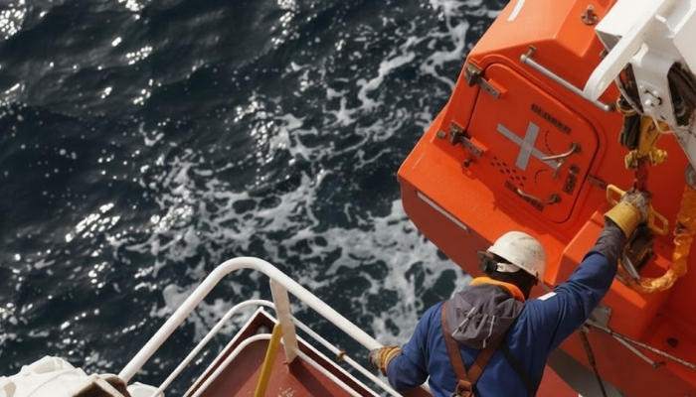
Sau khi kiểm tra tại bệnh viện, các bác sĩ phát hiện một bên hộp sọ của anh bị nứt và có hiện tượng chảy máu trong liên tục. Anh được chuyển đến một bệnh viện tốt hơn để điều trị chuyên sâu. Tuy nhiên, do tình trạng xuất huyết nội kéo dài, người thủy thủ đã qua đời sau một tuần.
Kết luận
Sau đó, người ta phát hiện rằng thủy thủ này đã không tuân thủ các hướng dẫn an toàn. Anh không đội mũ bảo hộ và cũng không sử dụng dây an toàn (lifeline) tại thời điểm xảy ra tai nạn. Rõ ràng, anh đã không đảm bảo an toàn cho bản thân khi bỏ qua các yêu cầu an toàn cá nhân cơ bản.
Phần lớn thời gian, thuyền viên thỏa hiệp với chính sự an toàn của mình khi làm việc mà không nhận ra rằng những rủi ro họ chấp nhận là không đáng. Vì vậy, điều bắt buộc là mọi người làm việc trên tàu phải nhận thức rõ các quy trình an toàn và trang thiết bị bảo hộ được cung cấp cho họ. Hơn nữa, họ cần hình thành thói quen áp dụng các hướng dẫn an toàn này vào thực tế để giúp môi trường làm việc trở nên an toàn hơn.
- Mất các container hàng khỏi tàu container “Ever Smart”
Ngày 30 tháng 10 năm 2017, tàu container Ever Smart mang quốc tịch Anh đã gặp sự cố sập chống container khi đang hành trình từ Đài Bắc (Đài Loan) đến Los Angeles (Hoa Kỳ). Thuyền trưởng đã thay đổi kế hoạch hành trình để tránh thời tiết xấu do một áp thấp đang hình thành ở phía đông Nhật Bản.
Con tàu tiếp tục hành trình trong điều kiện biển động mạnh; tàu lắc ngang và bổ dọc dữ dội, kèm theo hiện tượng sóng đập vào mũi tàu (bow flare slamming) thường xuyên. Khi thời tiết dịu xuống, thuyền viên phát hiện các chồng container tại khoang xếp xa về sau lái nhất đã bị sập và đổ về mạn trái.
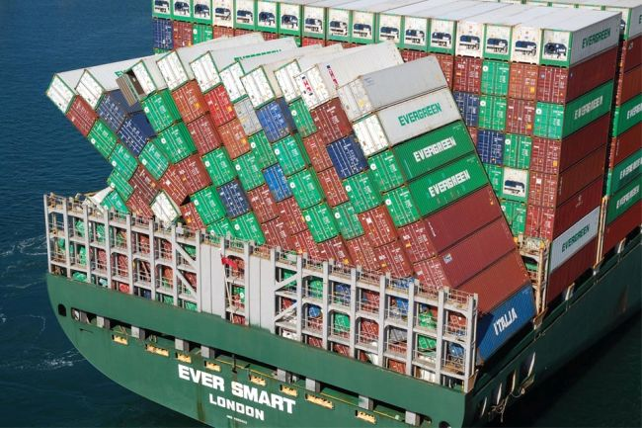
Trong tổng số 151 container xếp trên boong, 42 container bị rơi xuống biển và 34 container bị hư hỏng. Con tàu chỉ bị hư hại bề mặt ở mức nhẹ.
Các vấn đề an toàn
- Việc mất container rất có thể xảy ra trong giai đoạn tàu bị bổ dọc mạnh và rung thân tàu vào sáng sớm ngày 30 tháng 10.
- Sự kết hợp của nhiều yếu tố đã làm mất tính toàn vẹn của toàn bộ khoang hàng trên boong; đặc biệt là container không được xếp và chằng buộc theo đúng Sổ tay chằng buộc hàng hóa (Cargo Securing Manual).
- Các dây chằng container có thể đã không được chằng buộc đúng cách.
Khuyến nghị an toàn
Các khuyến nghị (2020/125, 2020/126 và 2020/127) đã được đưa ra đối với Công ty Evergreen Marine Corp. (Taiwan) Ltd nhằm cải thiện tiêu chuẩn của các kế hoạch xếp hàng được lập trên bờ, nâng cao nhận thức về nguy cơ do hiện tượng sóng đập mũi tàu, cũng như tăng cường công tác quản lý bảo dưỡng thiết bị chằng buộc.
-------------------------------------------

